附件：
拟表扬最美医务工作者公示名单
序号 | 类别 | 姓 名 | 性别 | 照片 | 政治  面貌 | 单位/职称 | 备注
1 | 德艺双馨 | 刘肖玉 | 女 | 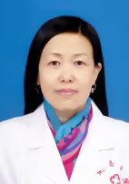 | 群众 | 凤县医院副主任医师
2 | 优质服务 | 付佩祥 | 男 | 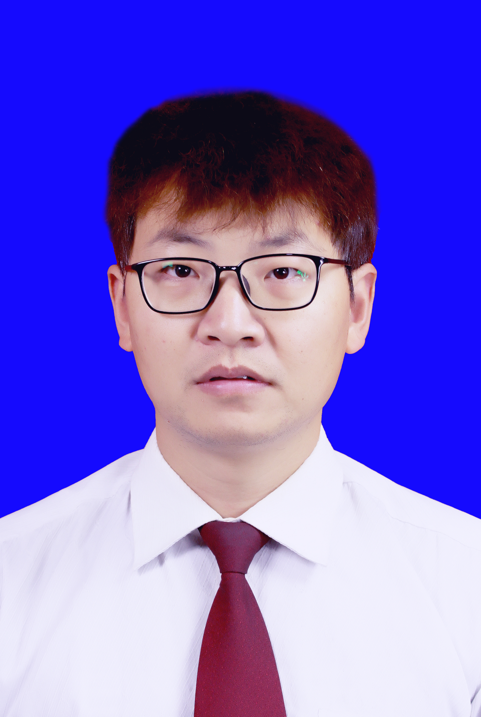 | 中共  党员 | 凤县中医医院主治医师
3 | 服务基层 | 赵文英 | 女 | 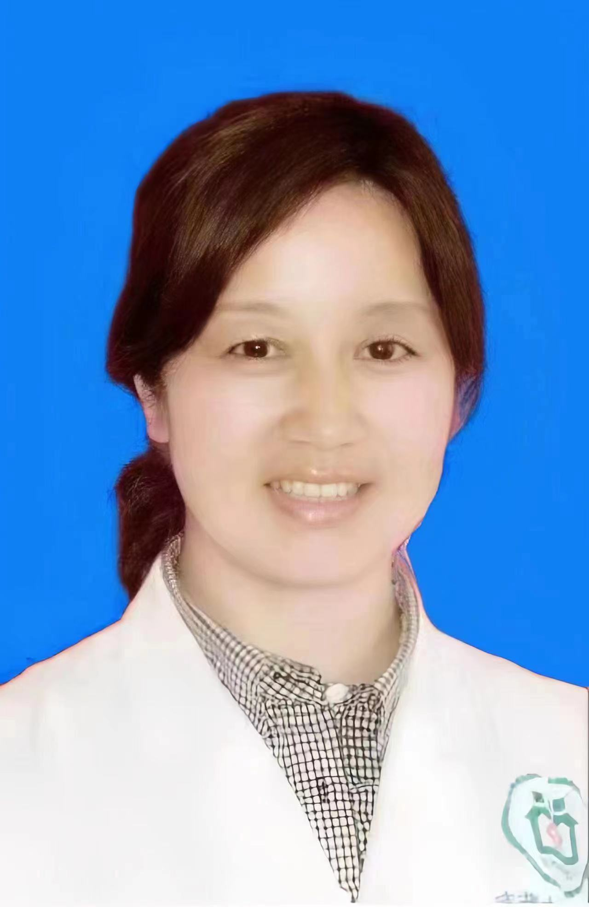 | 中共  党员 | 凤县唐藏镇中心卫生院医师

